ICE FRONTIERS – smelter Grønland?
Vejledning til undersøgelse af indlandsisen ved hjælp af programmet Ice-Frontiers
De grønlandske gletsjere smelter i disse år med en bemærkelsesværdig hastighed. Der forventes vandstandsstigninger frem med 2100 og det ferske smeltevand kan komme til at påvirke havstrømmene (Grønlandspumpen).
Men er det normalt eller smelter gletsjerne med en højere hastighed end tidligere? For at kunne besvare dette spørgsmål arbejder klimaforskerne på højtryk for at indsamle alle tilgængelige data om isen på Grønland, bl.a. ved at sammenligne historiske flyfotos og moderne satellitfotos af de grønlandske gletsjere.
Fremgangsmåde
Gå ind på programmet Ice-Frontiers her: http://icefrontiers-tool.dk/
- Se først den lille vejledningsfilm
- Udvælg en af gletsjerne
- Udfør en opmåling
  - Sæt allerførst et referencepunkt
  - Klik derefter på det tidligste årstal (Flyfotos fra 1953)
  - Lav en opmåling.
  - Klik derefter på de næste årstal og gentag frem til 2014
- Tryk derefter på ’Dataopsamling’, kryds af at I både vil have:
  - Optegnelser
  - Isens massebalance
  - Isens hastighed
- Gem den eksporterede pdf fil
Resultater
Tag screenshot af både data, metrologiske data og optegnelserne og indsæt her

Bearbejdning af resultater:
- Beskriv først udviklingen af jeres gletsjer
Svar:

Analyse
- Sammenlign udviklingen af jeres gletsjer front med de metrologiske data (havtemperatur, lufttemperatur og nedbør). Kan I se en sammenhæng?
  - Hvordan påvirker en varmere havtemperatur din udvalgte gletsjer (er det en udløbsgletsjer eller en landbaseret gletsjer)?
  - Hvordan påvirker en varmere lufttemperatur din udvalgte gletsjer?
  - Hvad er sammenhængen mellem lufttemperatur og nedbør? Hvordan påvirker disse to faktorer hinanden og gletsjerens massetab?
Svar:

- Fokuser nu på gletsjerfronten. Overvej om det er en jævn tilbagetrækning eller om der er forskel i tilbagetrækningen mellem de forskellige år? Hvad kan eventuelle afvigelser skyldes?
Svar:

Analyse af isens massebalance
Kig på de tre illustrationer over indlandsisens massebalance. (Hvis I ikke fik dem med i jeres PDF, så se bilag 1).

- Forklar først hvad der forstås ved begrebet isens massebalance. Forklar også hvad der regnes for input i massebalancen og hvad der regnes som output. Læs her: http://polarportal.dk/groenland/viden-om-groenlands-indlandsis/
Svar:

- Forklar hvad der forstås ved begrebet isens massebalance. Forklar også hvad der regnes for input i massebalancen og hvad der regnes som output. Læs her: http://polarportal.dk/groenland/viden-om-groenlands-indlandsis/
Svar:

- Er der reduktionen i ismasse jævnt fordelt over Grønland? Hvorfor/hvorfor ikke – hvilke faktorer påvirker indlandsisens massebalance?
Svar:

- Kig på grafikken om ’Isens hastighed’. (Se bilag 2 hvis I ikke fik Isens hastighed med i jeres pdf). Beskriv det mønster i isens hastighed I kan identificere. Prøv at give forklaringer på hvorfor der er det mønster i isens bevægelser. Inddrag gerne figuren herunder i jeres besvarelse.
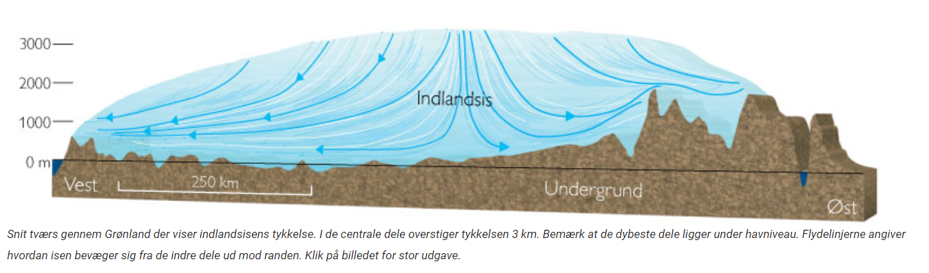
Svar:

Konklusion
Svar:

Læs til sidst lidt om ’jeres’ gletsjer her: https://snm.ku.dk/skoletjenesten/gymnasium/materialer/ice-frontiers/til-laereren/Om-gletsjerne-i-Ice-frontiers.pdf

Bilag 1
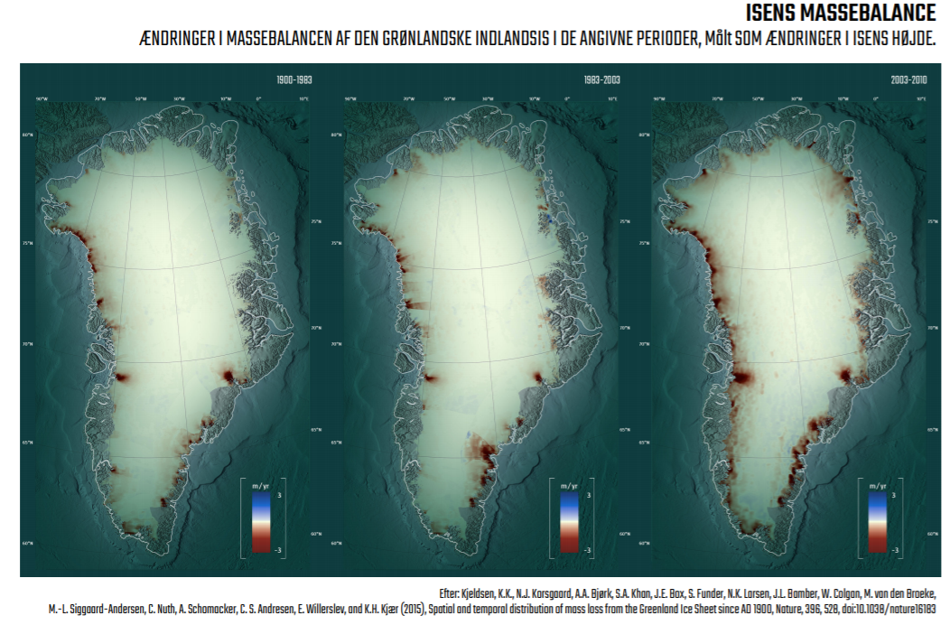
Bilag 2

